Муниципальное Бюджетное Образовательное Учреждение
Лицей Современных Технологий Управления №2

Проект:
«Макет аэродинамической трубы
для практических занятий на уроках физики»

Научный руководитель:
Знобишина Наталья Юрьевна
Выполнили:
Немов Артем Олегович

Пенза 2020
Содержание

Введение | 3
1 Анализ предметной области | 5
2 Описание макета аэродинамической трубы для учебных целей | 7
3 Описание исследуемых аэродинамических параметров | 8
4 Практическая часть | 10
Список используемых источников | 11
Приложение Иллюстрации к проекту | 12

Введение
Работа летательных аппаратов, ветродвигателей, вентиляторов и других устройств, находящихся в потоке воздуха, теснейшим образом связана с аэродинамическими закономерностями. Эти закономерности позволяют объяснить работу, определить действующие силы и найти эффективные формы самолетов, вертолетов и ракет с тем, чтобы при наименьшей затрате мощности двигателя они могли поднять в воздух наибольший груз и совершить полет быстрее, экономичнее и дальше.
Современное развитие самолетной и ракетной техники во многом обязано исследованиям, проводимым в аэродинамических трубах. Все вновь проектируемые самолеты, ракеты, вертолеты перед тем, как быть построенными, обязательно проходят стадию тщательного исследования в аэродинамических трубах. Из этого ясно, с какими трудностями приходилось сталкиваться первым конструкторам самолетов до постройки аэродинамических труб. Аэродинамические трубы стали верными помощниками ученых и конструкторов.
Для аэродинамических исследований изготовляют из дерева или металла в уменьшенном масштабе модель будущего самолета или другого аппарата и продувают ее в аэродинамической трубе, в которой используется принцип обратимости движения. В них движущийся поток воздуха набегает на неподвижно закрепленное тело. Практически исследовать обтекания на движущемся теле, например на крыле летящего самолета, в большинстве случаев затруднительно. Проще крыло закрепить неподвижно и на него направить поток воздуха. При этом картина обтекания не меняется и значения действующих аэродинамических сил как в том, так и в другом случае остаются одинаковыми. Для убедительности этого положения уместно провести аналогию с воздушным змеем. Чтобы змей держался в воздухе при отсутствии ветра, необходимо бежать с ним. При наличии же ветра можно спокойно стоять на месте, и змей будет также держаться в воздухе. Принцип, по которому все равно движется ли тело в неподвижной среде или, наоборот, среда движется относительно неподвижного тела, называется принципом обратимости.
В настоящее время Россия нуждается в инженерных кадрах высокого уровня подготовки. Для этого в старших классах необходимо проводить уроки по физике, математике, информатике с применением реальных макетах, широко используемых в современной технике. Уже на момент создания разработанный в рамках данного проекта макет аэродинамической трубы сможет приносить пользу, помощь ученикам в освоении принципов аэродинамики, а так же эта тема важна для людей желающих связать свою жизнь с профессиями в области авиации.
1 Анализ предметной области
Аэродинамическая труба - это техническое устройство, предназначенное для моделирования воздействия среды на движущиеся в ней тела. Применение труб в аэродинамике базируется на принципе обратимости движений и теории подобия физических явлений. Объектами испытаний в аэродинамических трубах являются модели натурных летательных аппаратов или их элементов (геометрически подобные, упруго подобные, термически подобные и т. д.), натурные объекты или их элементы, образцы материалов (унос материалов, каталитичность поверхности и т. д.).
Аэродинамическая труба состоит из одного или нескольких вентиляторов (или других устройств нагнетания воздуха), которые нагнетают воздух в трубу, где находится модель исследуемого тела, тем самым создаётся эффект движения тела в воздухе с большой скоростью (принцип обращения движения).
Аэродинамические трубы классифицируют по диапазону возможных скоростей потока (дозвуковые, трансзвуковые, сверхзвуковые, гиперзвуковые), размеру и типу рабочей части (открытая, закрытая), а также поджатию — соотношению площадей поперечных сечений сопла трубы и форсажной камеры. Также существуют отдельные группы аэродинамических труб:
- высокотемпературные— дополнительно позволяют изучать влияние больших температур и связанных с ними явлений диссоциации и ионизации газов.
- высотные — для исследования обтекания моделей разреженным газом (имитация полёта на большой высоте).
- аэроакустические — для исследования влияния акустических полей на прочность конструкции, работу приборов и т. п.
Исследование характеристик надводных и подводных частей корпуса судов приходится выполнять с использованием дублированных моделей, что позволяет удовлетворить условию непротекания по поверхности раздела сред. В качестве альтернативы возможно использование специального экрана, имитирующего поверхность воды.
В России испытания летательных аппаратов проводятся в Центральном аэрогидродинамическом институте (ЦАГИ), расположенном в Подмосковье. ЦАГИ — это несколько десятков экспериментальных стендов, аэродинамические трубы, оборудование. Все — разные по размеру и функциональности. Например, самая большая в России и Европе труба Т-101 высотой 14 метров и шириной 24 метра может моделировать скорость потока воздуха от пяти до пятидесяти метров в секунду. Воздушный поток создается двумя огромными вентиляторами общей мощностью тридцать мегаватт. На этом стенде определяют аэродинамические характеристики, узнают, как распределяется давление по поверхности летательного аппарата, изучают эффективность органов управления самолетов при обледенении. Размеры трубы позволяют испытывать парашюты, дельтапланы и даже исследовать воздействие ветра на промышленные здания и объекты (рисунок 1) Однако главное предназначение Т-101— все же испытания самолетов и вертолетов. В трубе достаточно места для летательного аппарата с размахом крыла до 18 метров. Впрочем, летные образцы сюда, как правило, не устанавливают. Во-первых, не каждый самолет поместится, а во-вторых, такой эксперимент влетит в копеечку. Для исследований делают специальные модели.
Это не просто похожие по форме летательные аппараты, а точные копии, только уменьшенные в несколько раз. На изготовление одной такой модели уходит от нескольких месяцев до года. Делают их в основном из металла, но могут применяться композитные материалы или дерево. Впрочем, из чего конкретно образец, не так важно. Главное — сохранить и повторить пропорции планера и всех его деталей. Только тестирование в аэродинамической трубе покажет, поднимется самолет в воздух или нет. В Т-101 испытывались практически все отечественные самолеты и вертолеты, а также много аэрокосмической техники.
Макет аэродинамической трубы состоит из корпуса трубы, электромотора с крыльчаткой, окна, стержня для подвески снаряда, стоек, стрелки-указателя, шкалы, рычага и набора макетов снарядов различной формы и различного поперечного сечения.

2 Описание макета аэродинамической трубы для учебных целей
Макет аэродинамической трубы применяется при изучении зависимости силы сопротивления воздуха от формы летательного аппарата.. На стержень подвешиваются поочередно макеты снарядов различной формы и включается электромотор (вентилятор). Внешний вид макета аэродинамической трубы для учебных целей приведен на рисунке 2.
В трубе создается сильный поток воздуха, перемещающий снаряд. Величина пути смещения снаряда отмечается на шкале стрелкой-указателем. Показания прибора позволяют сравнивать силу сопротивления воздуха снарядам одного сечения, но различной формы и выбрать по наименьшему отклонению стрелки снаряд наиболее выгодной формы.
С помощью аэродинамической трубы можно показать зависимость силы сопротивления воздуха не только от формы снаряда, но и его калибра (для этого берутся макеты снарядов одной формы, но разного диаметра) и скорости движения (скорость вращения крыльчатки изменяют с помощью реостата).

3 Описание исследуемых аэродинамических параметров
Аэродинамическое качество летательного аппарата — отношение подъёмной силы к лобовому сопротивлению (или отношение их коэффициентов) в поточной системе координат при данном угле атаки. Аэродинамическое качество определяется как
$К\left(α\right)= \frac{С_{yα}(α)}{С_{xα}(α)}$,
где α - угол атаки
$С_{yα}(α)$ – коэффициент подъемной силы
$С_{xα}(α)$ – коэффициент лобового сопротивления.
Подъёмная сила — составляющая полной аэродинамической силы, перпендикулярная вектору скорости движения тела в потоке жидкости или газа, возникающая в результате несимметричности обтекания тела потоком. Полная аэродинамическая сила — это интеграл от давления вокруг контура профиля крыла.
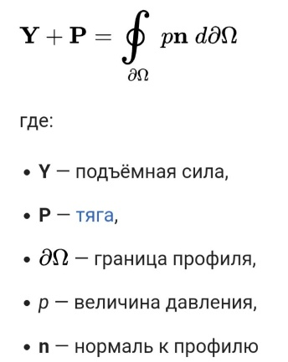
Согласно теореме Жуковского, величина подъёмной силы пропорциональна плотности среды, скорости потока и циркуляции скорости потока.
Лобовое сопротивление — сила, препятствующая движению тел в жидкостях и газах. Лобовое сопротивление складывается из двух типов сил: сил касательного (тангенциального) трения, направленных вдоль поверхности тела, и сил давления, направленных по нормали к поверхности. Сила сопротивления является диссипативной силой и всегда направлена против вектора скорости тела в среде. Наряду с подъёмной силой является составляющей полной аэродинамической силы.

4 Практическая часть
В работе предлагается проводить исследование следующих объектов:
Аэродинамические схемы планера:
Крыло изменяемой стреловидности (КИС) — тип конструкции летательного аппарата тяжелее воздуха с неподвижным крылом, позволяющей изменять в полёте один из видов геометрии крыла — стреловидность. На больших скоростях полёта более эффективна большая стреловидность, а на малых (взлёт, посадка) — меньшая (рисунок 3)
«Утка» — аэродинамическая схема, при которой у летательного аппарата (ЛА) горизонтальное оперение расположено впереди основного крыла. Названа так, потому что один из первых самолётов, сделанных по этой схеме — «14-бис» Сантос-Дюмона — напомнил очевидцам утку и был прозван canard (рисунок 4)
Несущий корпус (несущий фюзеляж) — аэродинамическое решение, при котором подъёмная сила формируется на корпусе летательного аппарата. В большинстве случаев используется для разгрузки обычного крыла, причём чаще всего подъёмная сила создаётся только на режимах высокой скорости при значительных углах атаки (рисунок 5)

Список используемых источников
- Гофман А. Д. Движительно-рулевой комплекс и маневрирование судна. — Л.: Судостроение, 1988.
- Справочник по теории корабля. В трёх томах /Я.И. Войткунский. — Л.: Судостроение, 1987. — Т. 1.
- Физическая энциклопедия / А.М. Прохоров. — М.: Советская энциклопедия, 1988. — Т. 1. — С. 161—164. — 704 с.
- Балакин В.А. Высокоскоростное трениенаракетном треке / В. А. Балакин // Трение и износ. – 2005. – Т. 26, N 3. – С. . 255-260
- Ахметшин. Т.Ф. Сертификация авиационной техники./ Т.Ф. Ахметшин. //Вестник УГАТУ. – 2013 с 10-18.
- Маслов А.А. Импульсная аэродинамическая труба с комбинированным нагревом и стабилизацией параметров. / А.А. Маслов, В.В. Шумский, М.И. Ярославцев //Прикладная механика и техническая физика. – 2012 с 3- 10.
- Боровой В.Я. Диагностика и численное моделирование течения в гиперзвуковых аэродинамических трубах импульсного действия. / В.Я. Боровой, В.Н. Бражко, И.В. Егоров, Е.Г. Зайцев, А.С. Скуратов. // Ученые записки цаги. – 2013 с 28-38.

Приложение
Иллюстрации к проекту
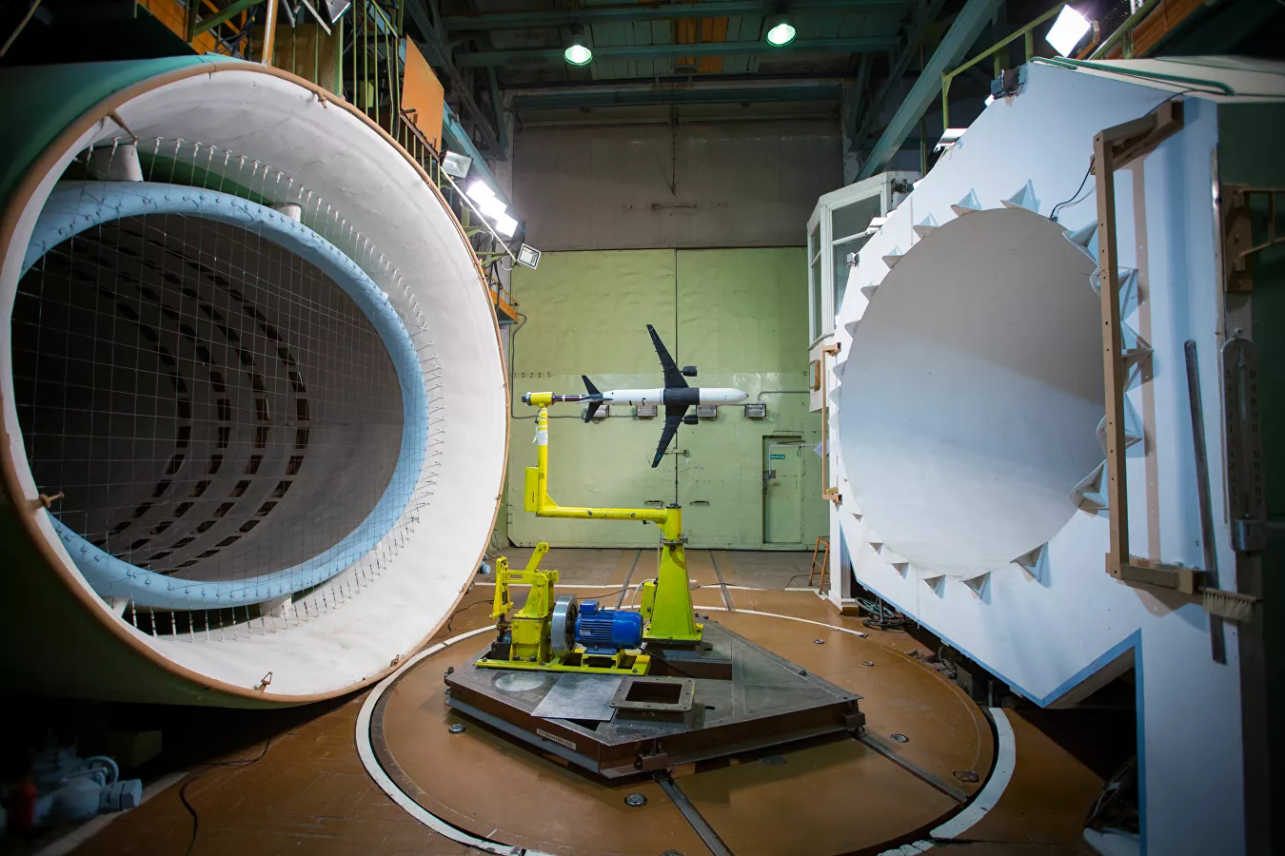
Рисунок 1 Испытание модели ближне-среднемагистрального самолета МС-21
в трансзвуковой аэродинамической трубе ЦАГИ
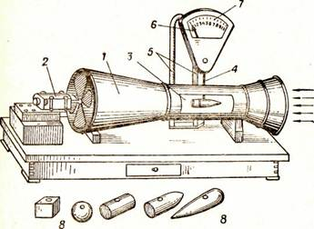
Рисунок 2 Макет аэродинамической трубы
/ — корпус трубы; 2—электромотор с крыльчаткой; 3 — окно;
4 — стержень; 5 — стоики; 6 — стрелка-указатель; 7—шкала;
8 — набор макетов снарядов
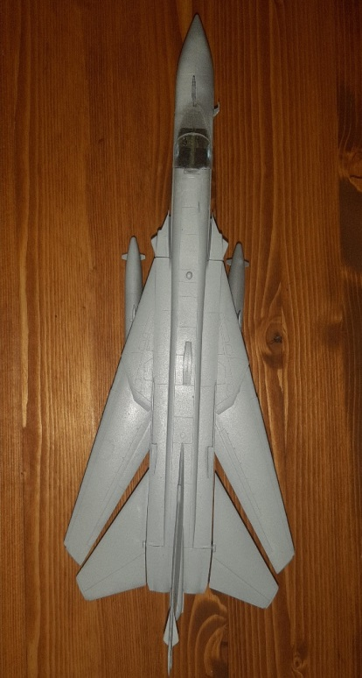 | 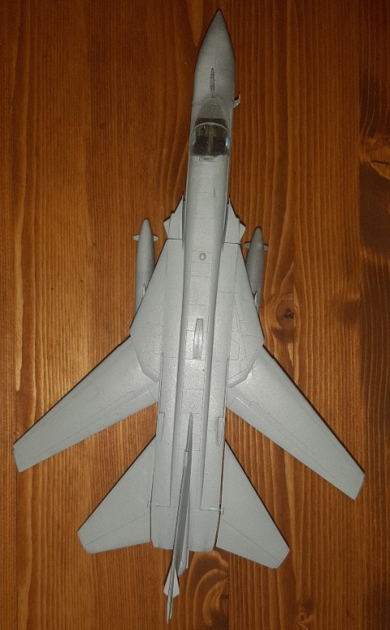 | 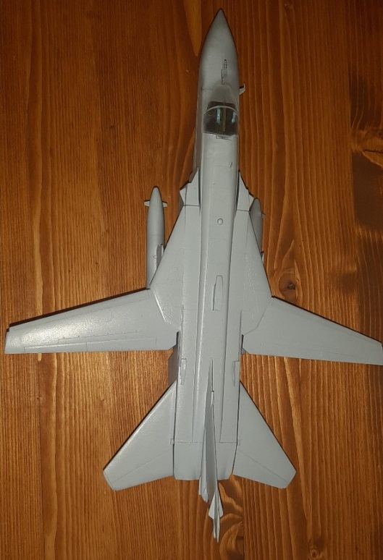
а | б | в
Рисунок 3 Модели планера с крылом изменяемой стреловидности: а - сверхзвуковая конфигурация, б – крейсерская конфигурация, в – конфигурация с повышенной подъемной силой

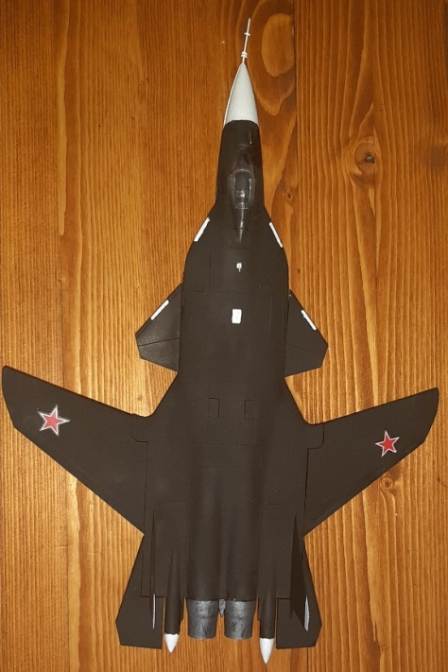
Рисунок 4 Модели планера с крылом обратной стреловидности
по схеме «утка»
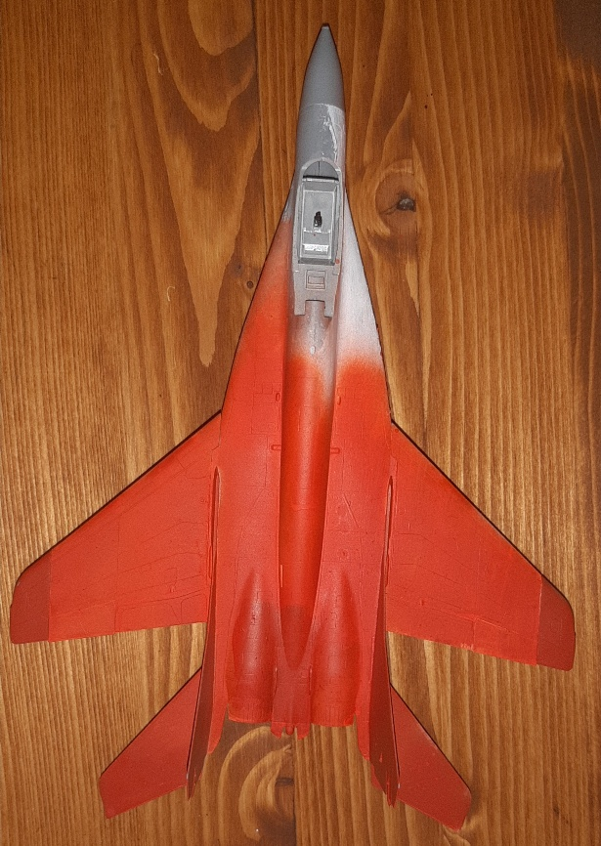
Рисунок 5 Модели планера по классической (интегральной) схеме

